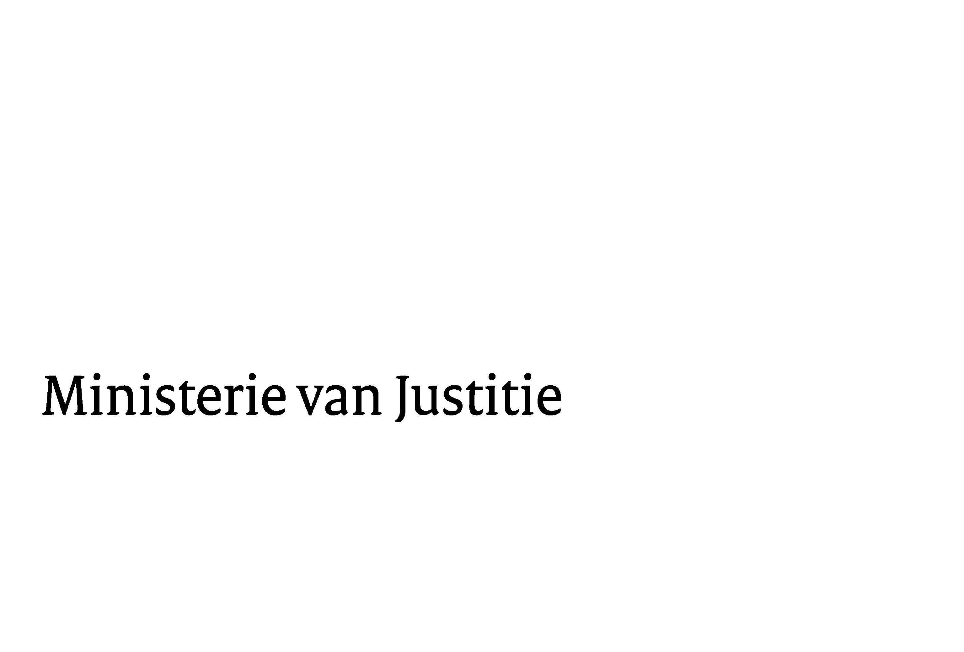
> Retouradres Postbus 20301 2500 EH Den Haag
Aan de Voorzitter van de Tweede Kamer
der Staten-Generaal
Postbus 20018
2500 EA DEN HAAG

Datum | 10 maart 2010
Onderwerp | Wijziging van het Wetboek van Strafvordering, het Wetboek van Strafrecht en enige andere wetten tot versterking van de positie van de rechter-commissaris (Wet versterking positie rechter-commissaris)
Directoraat-Generaal Wetgeving, Internationale Aangelegenheden en Vreemdelingenzaken
Directie Wetgeving

Schedeldoekshaven 100
2511 EX Den Haag
Postbus 20301
2500 EH Den Haag
www.justitie.nl

Ons kenmerk
5645688/10/6

Bij beantwoording de datum en ons kenmerk vermelden. Wilt u slechts één zaak in uw brief behandelen.

Hierbij bied ik u de nota van wijziging inzake het bovenvernoemde wetsvoorstel aan.

De Minister van Justitie,

